东莞理工学院新中央认证系统激活说明
（校友版本）
2023年4月27日新中央认证系统进行了升级，现已支持校友进行登录，更新后尚未登录过系统的校友，需要先进入新中央认证系统，进行账户激活，并绑定（修改）手机号码及修改密码。具体步骤如下：

PC端操作指南：

1.1 账号激活账号
- 登录新中央认证系统，地址：https://auth.dgut.edu.cn/
- 点击“账号激活”。
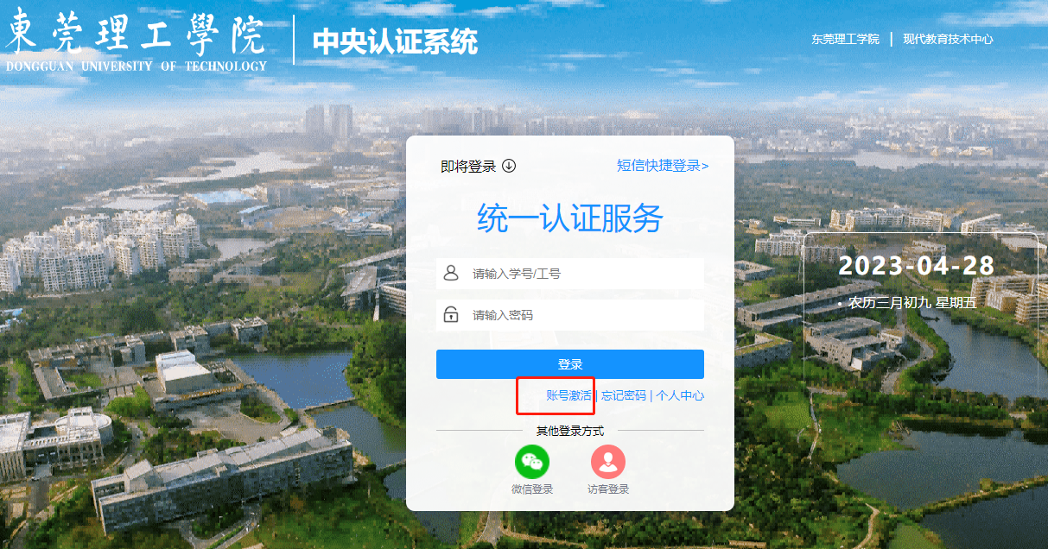
- 填写“学工号”、“姓名”、“证件号”等信息，进行信息校验。
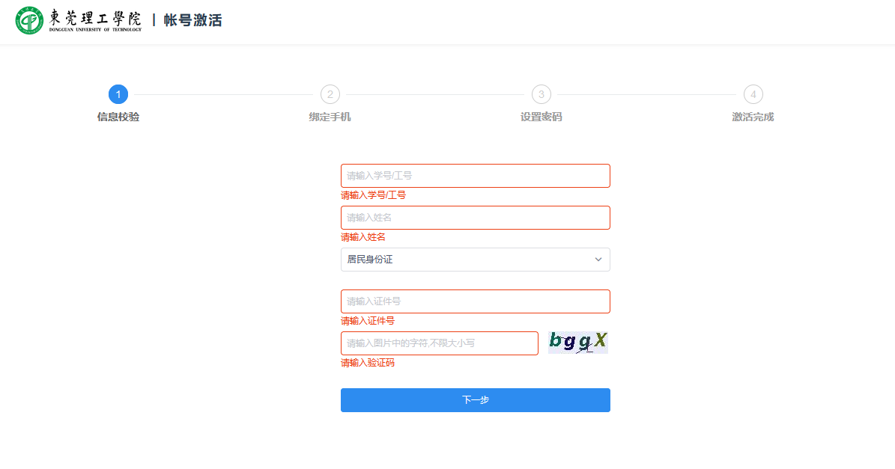
- 信息校验后，绑定手机（注：2022届毕业学生，可能会提示已绑定手机的提示，如图二所示，若已绑定的手机不是本人手机，可稍后设置密码后，在“个人中心”修改，详见后续指南1.2）。
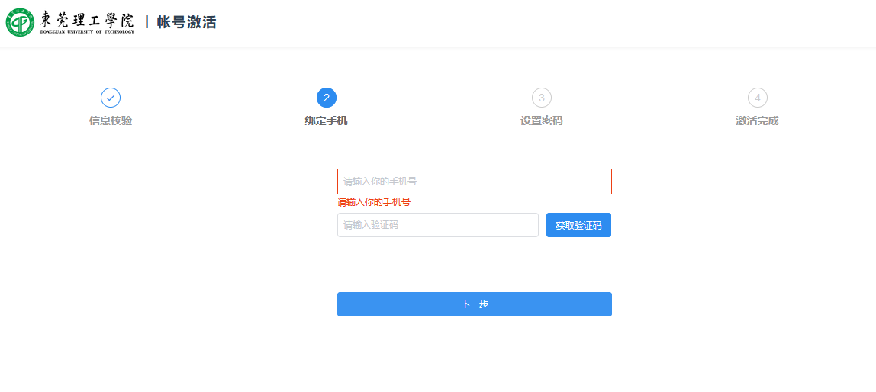
（图一）
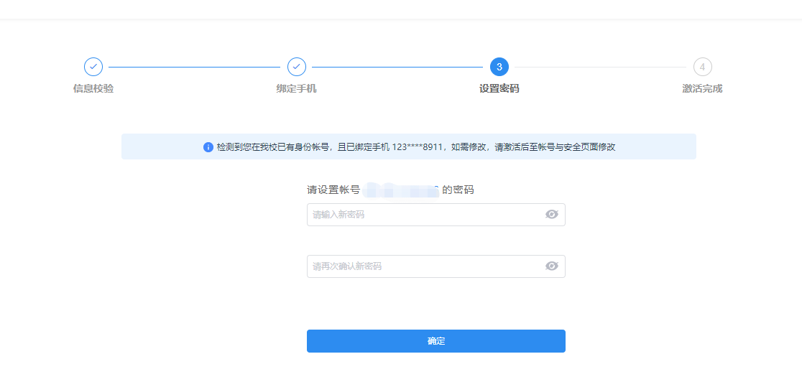
（图二）
- 绑定手机后，设置密码。
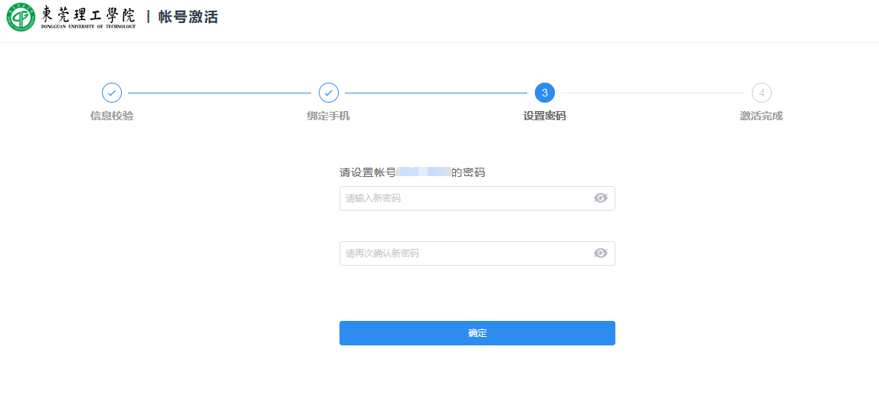
- 完成设置密码后，账户激活成功。
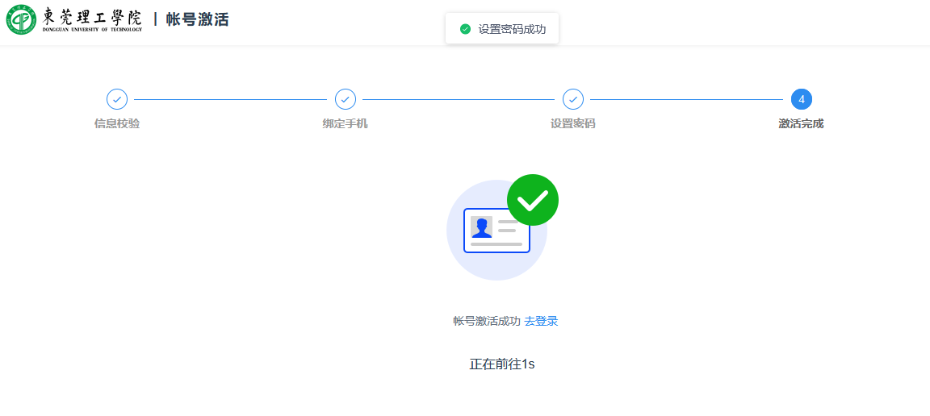
- 使用账户密码登录新中央认证系统。

1.2 修改绑定手机
1. 在登录页面中，点击“个人中心”
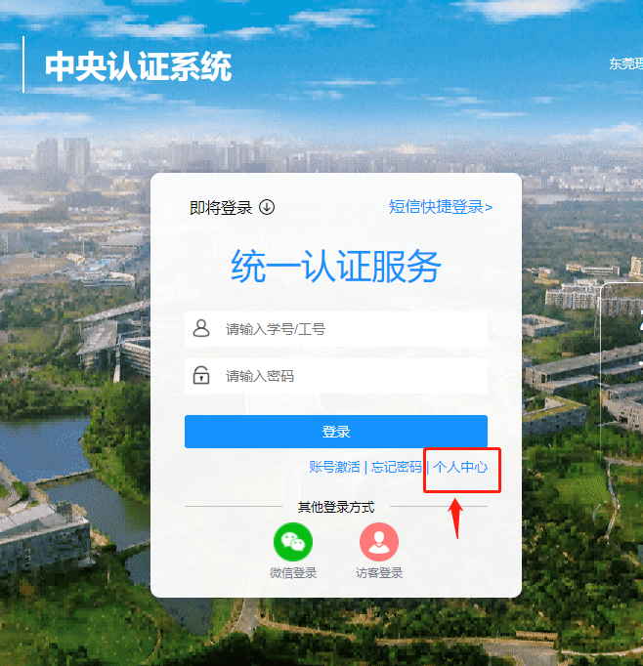

- 输入账号密码，进行登录，进入个人中心后，在“手机号绑定”处，点击“更换”。
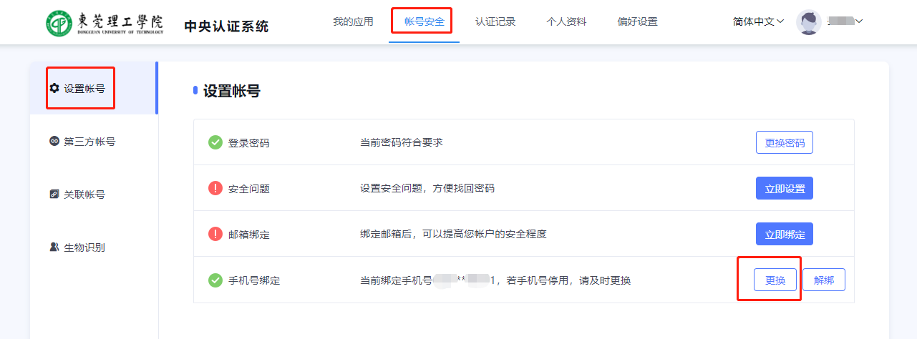
- 输入手机，获取验证码后，即可绑定新手机。
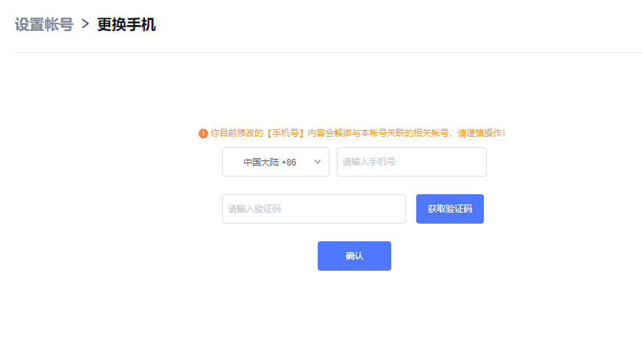

移动端操作指南

2.1 账号激活指南
1. 在手机浏览器输入访问中央认证系统： https://auth.dgut.edu.cn
2. 点击“账号激活按钮”，如下图所示：
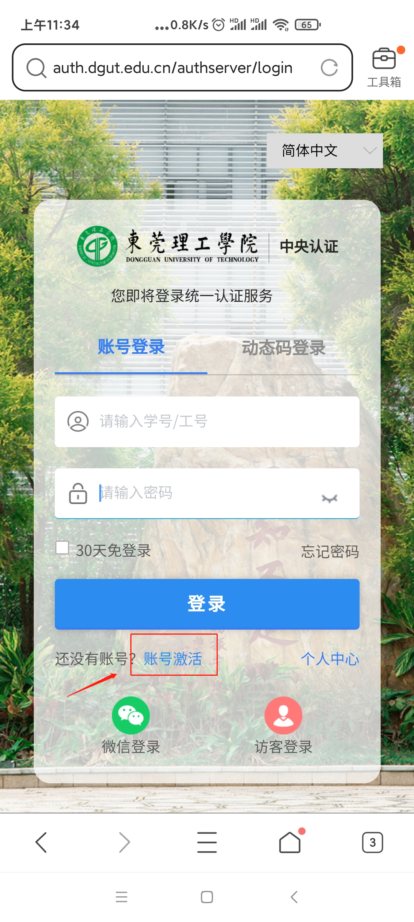
- 填写“学工号”、“姓名”、“证件号”等信息，进行信息校验。
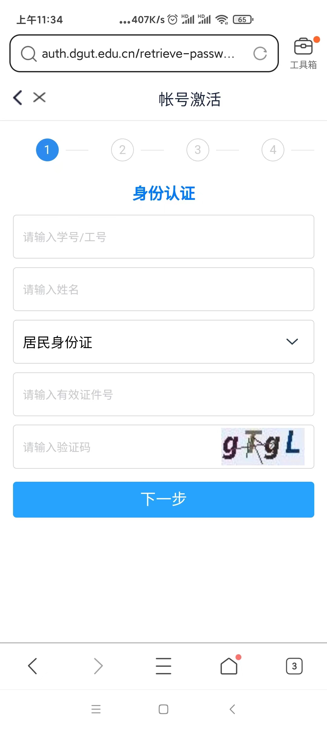
- 信息校验后，绑定手机（注：2022届毕业学生，可能会提示已绑定手机的提示，如图二所示，若已绑定的手机不是本人手机，可稍后设置密码后，在“个人中心”修改，详见后续指南2.2）。
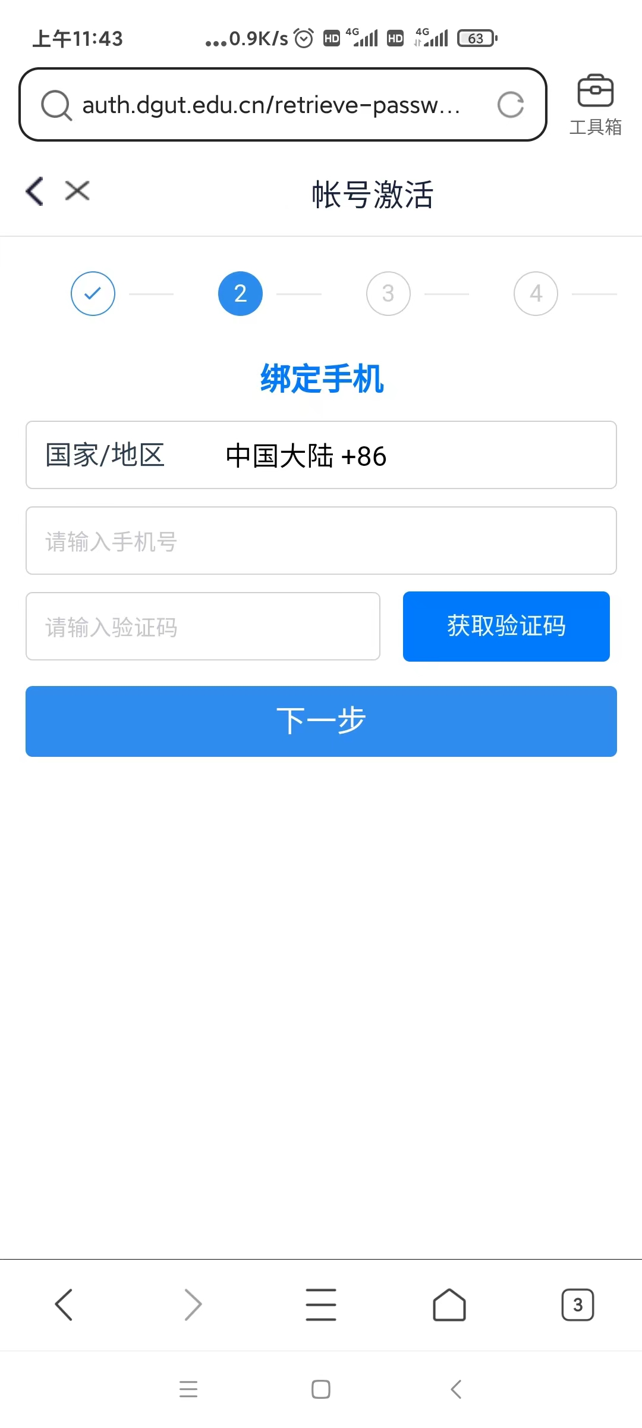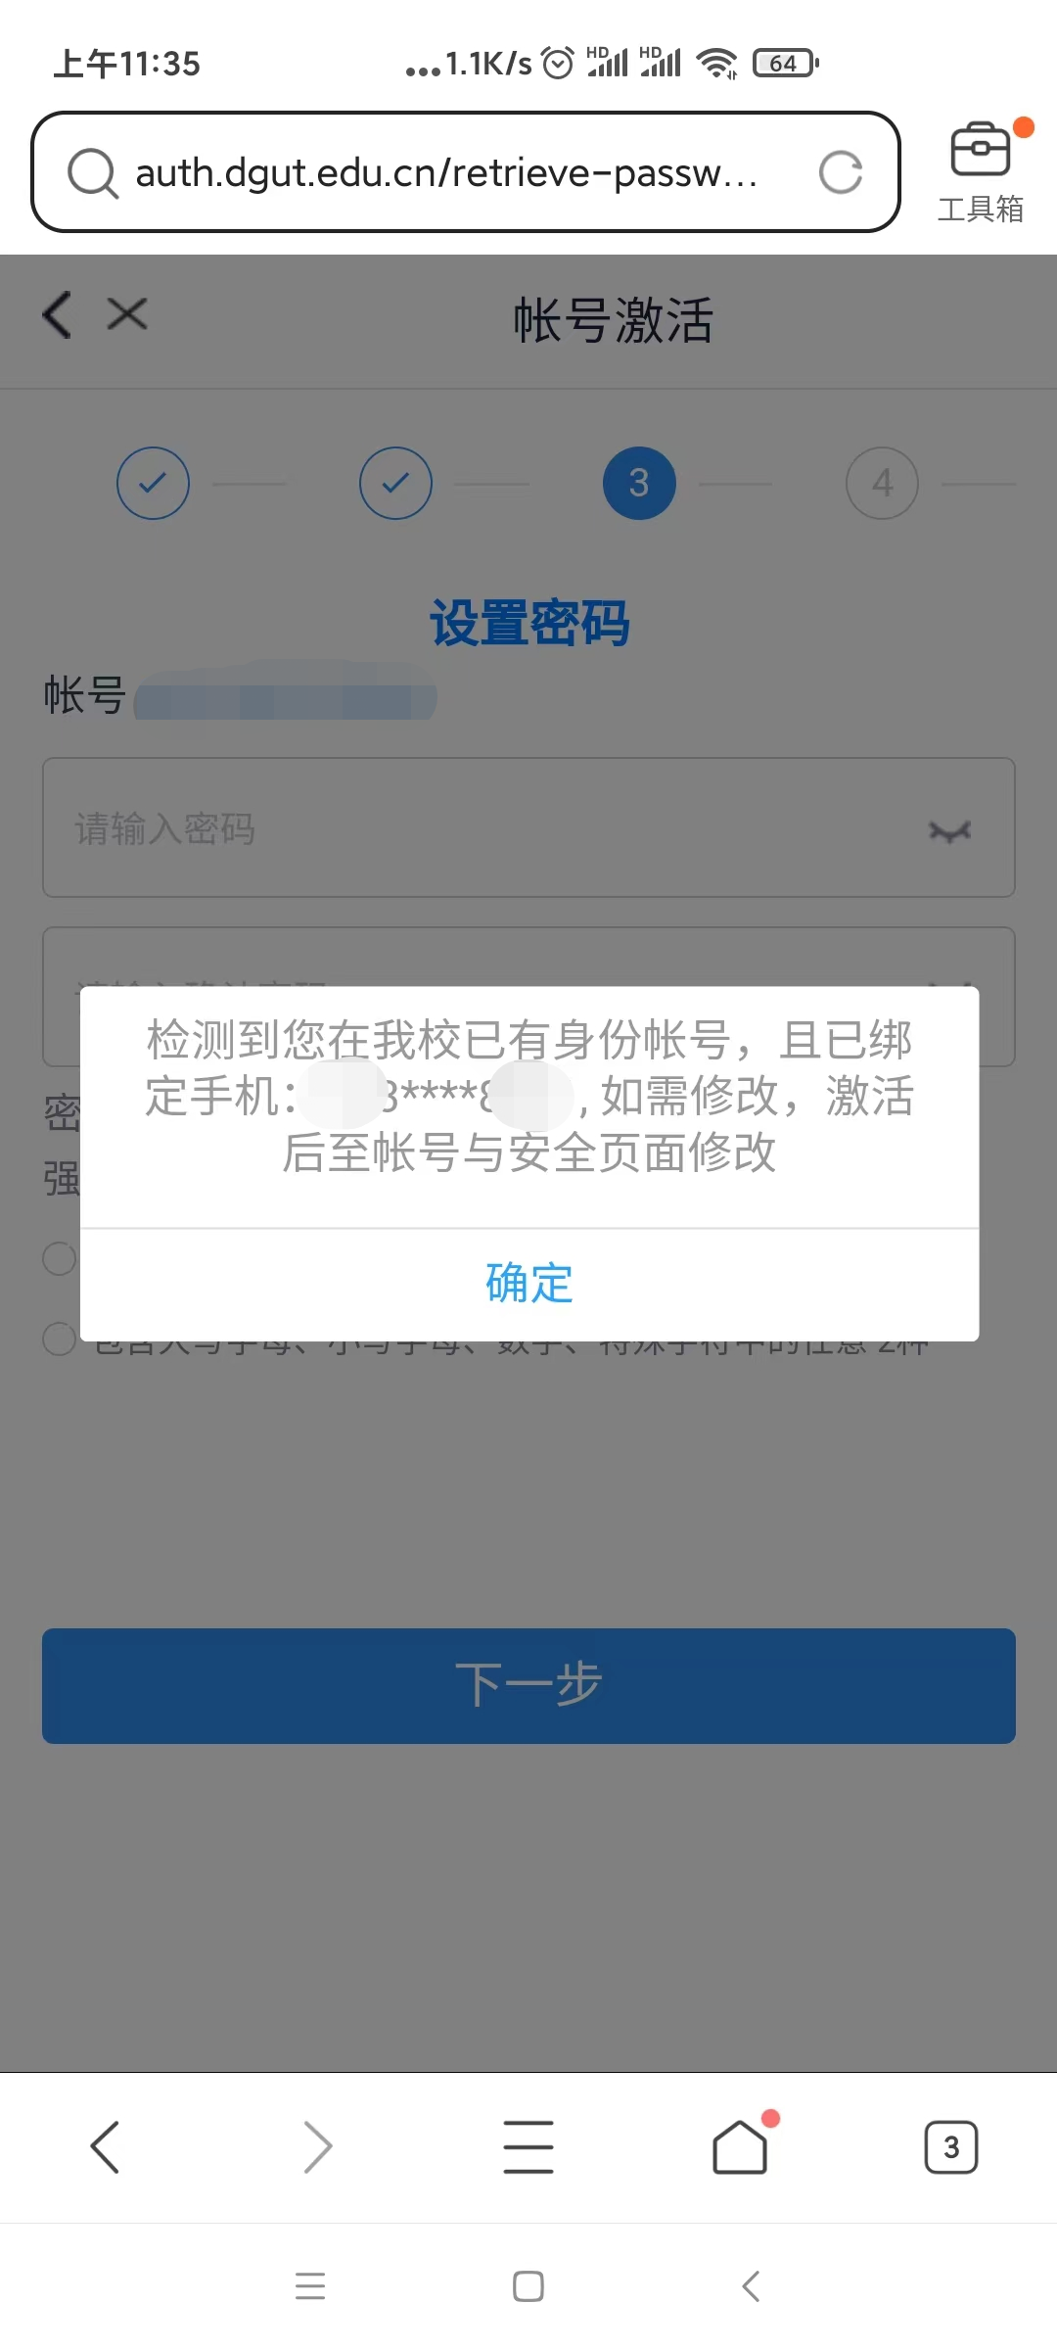

- 绑定手机后，设置密码。完成设置密码后，账户激活成功。即可使用中央认证系统登录。如需修改手机，可点击“登录去”，继续2.2的操作。
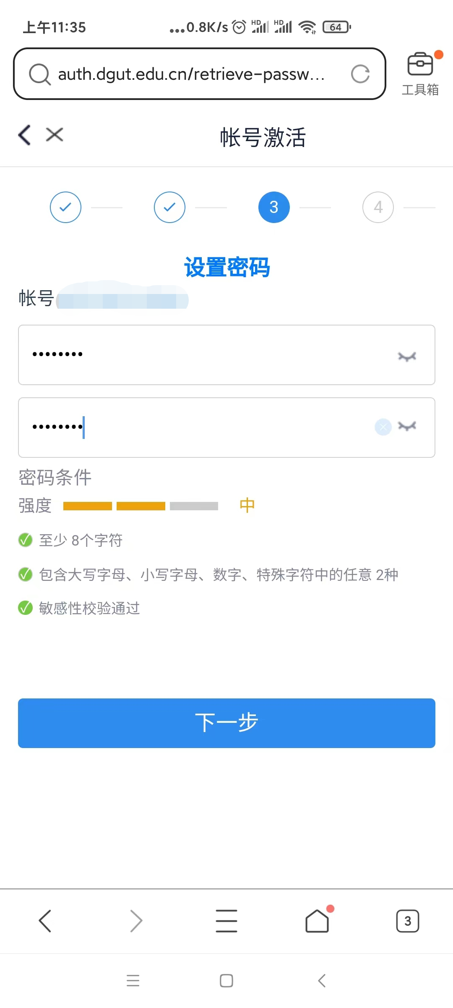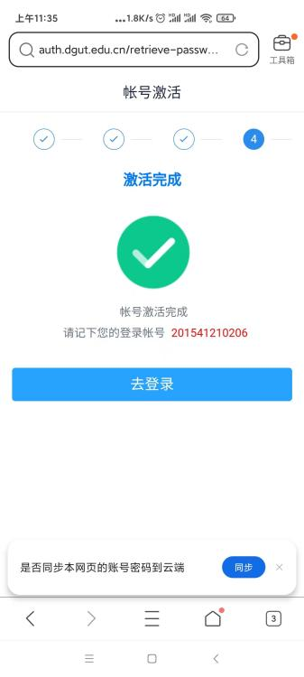

2.2 修改绑定手机
1. 在登录页面中，点击“个人中心”。
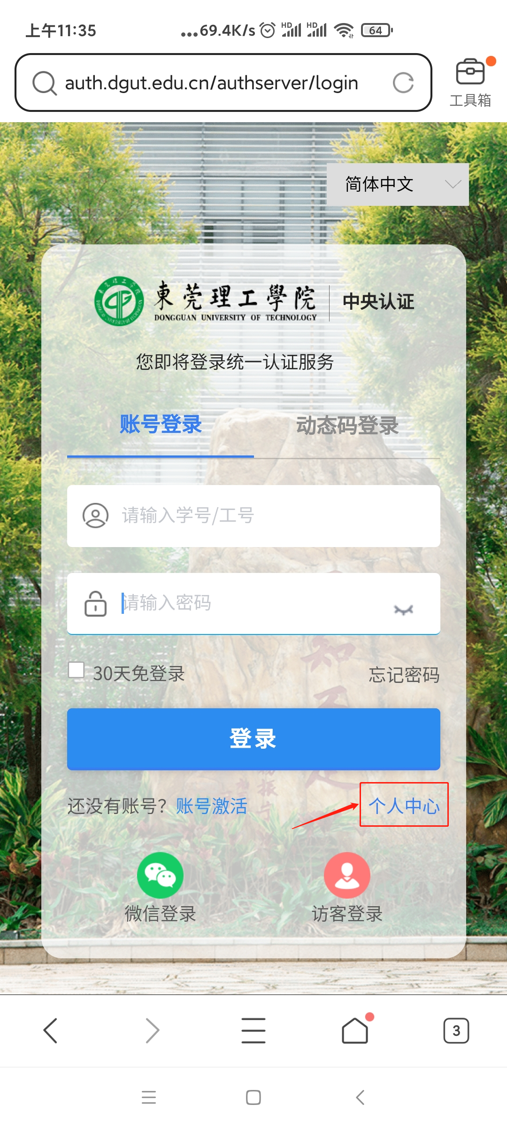

- 输入账号密码，进行登录，进入个人中心后，点击“手机号”的箭头处。在我的手机号的页面中，点击“更换”
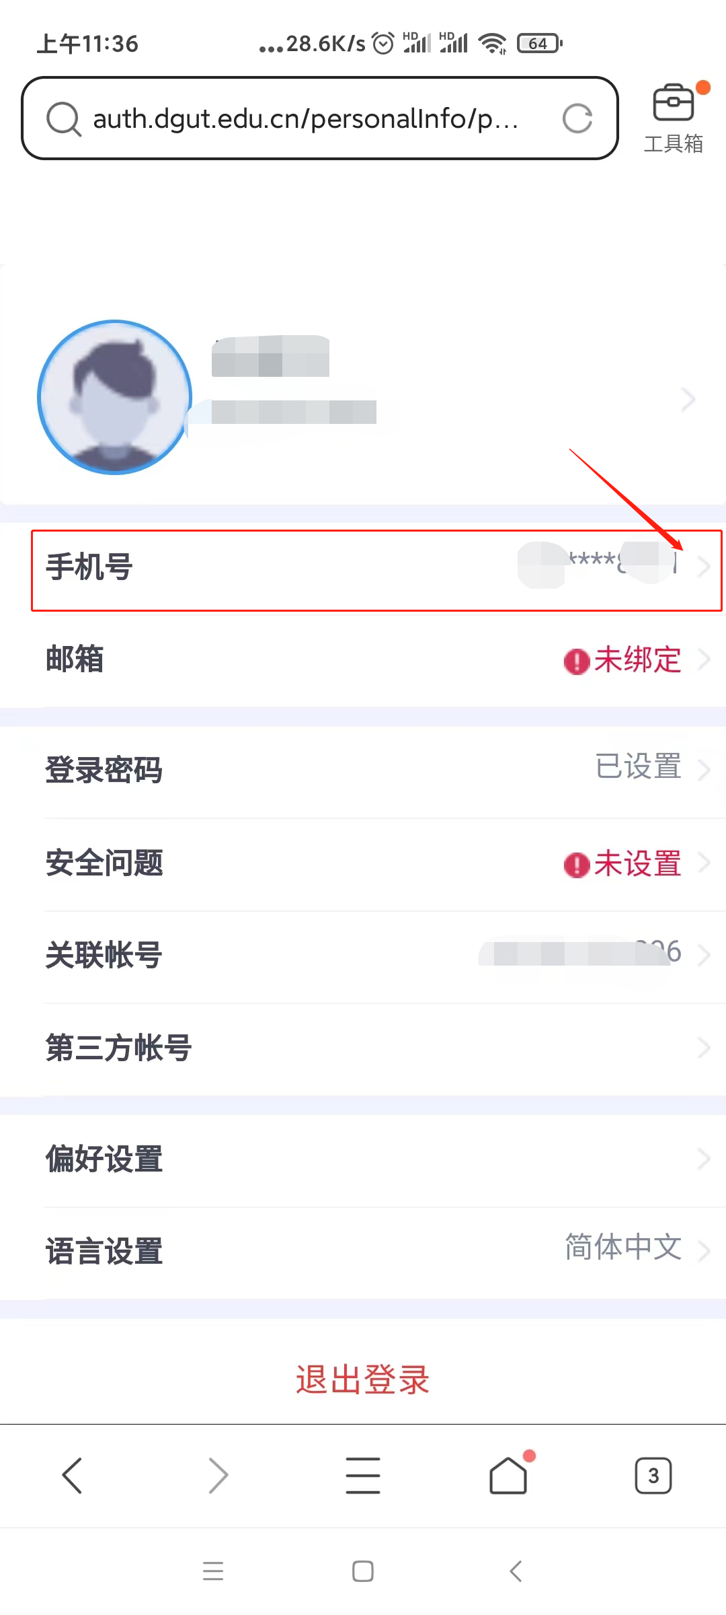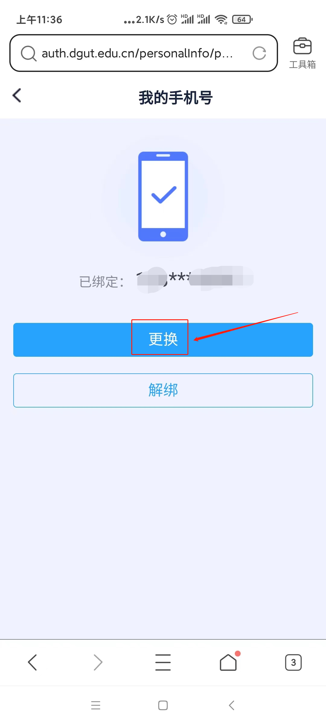
- 输入手机，获取验证码后，即可绑定新手机。
